

JUDO & JU-JITSU CLUB PRATTELN

Dojo-Adresse: Münchacker-Schulhaus

4133 Pratteln

Kontakt: info@judoclub-pratteln.ch

www.judoclub-pratteln.ch

Resultate vom Freundschaftsturnier am 24. März 2019 im Budokai Liestal

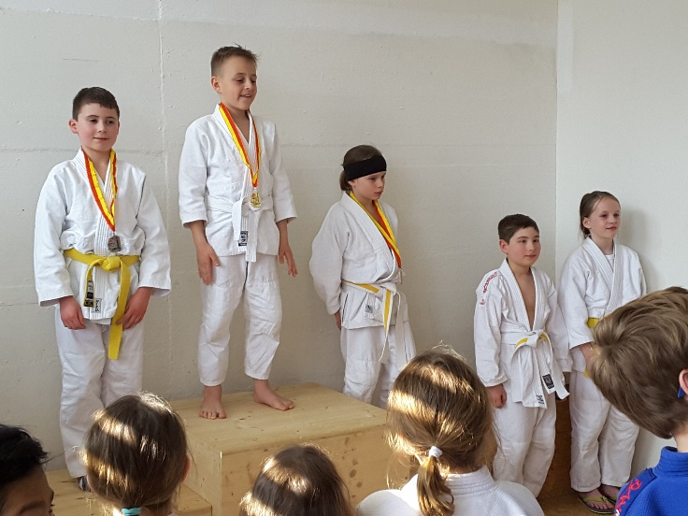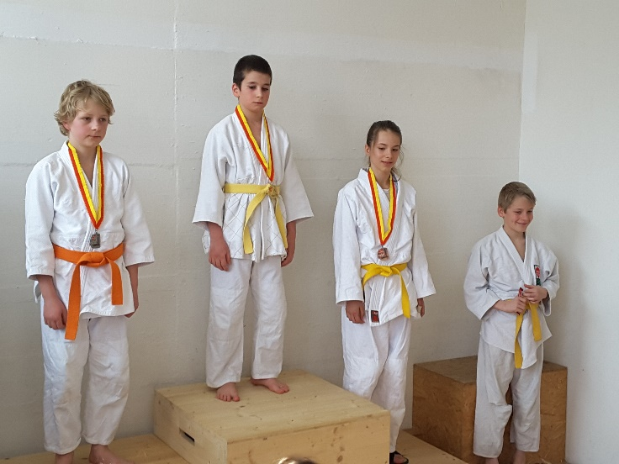

Gruppe 21. Erster Platz: Nasir Tazybaev Gruppe 14. Erster Platz: Danilo Stevic

Dritter Platz: Paul Ziemendorf

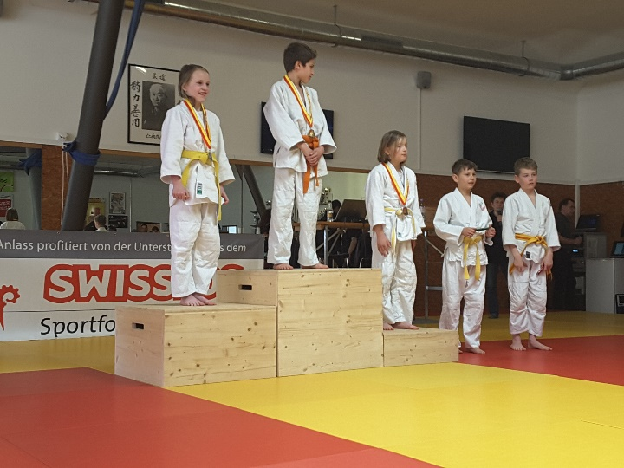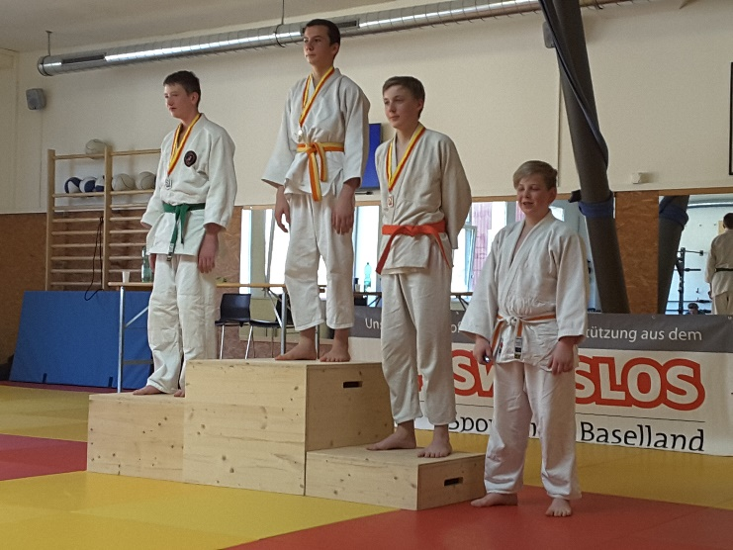

Grupp 27. Erster Platz: Adam Tazybaev Gr. 14. Dritter Platz: Emme Ziemendorf

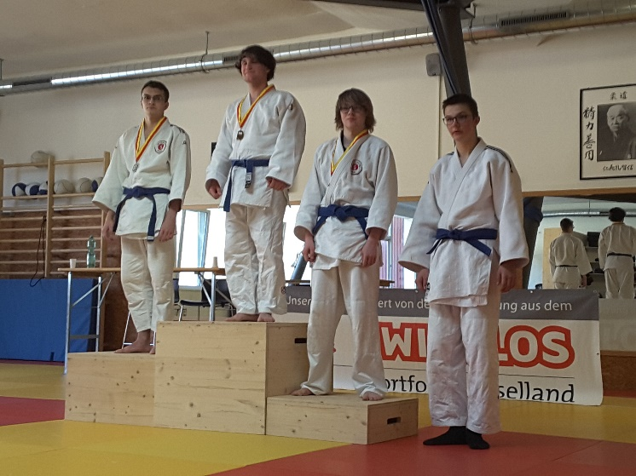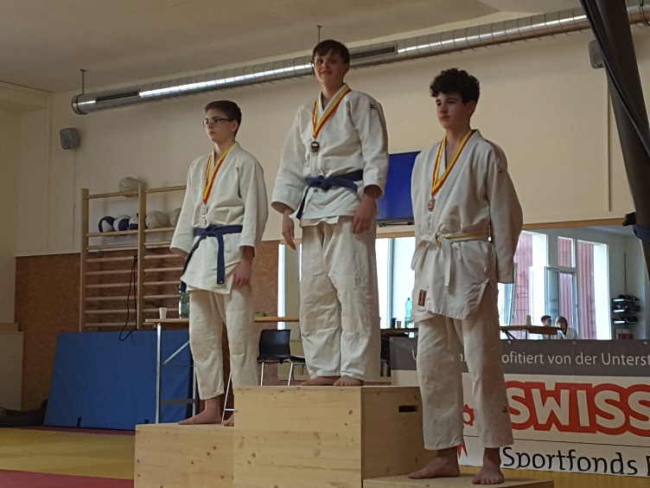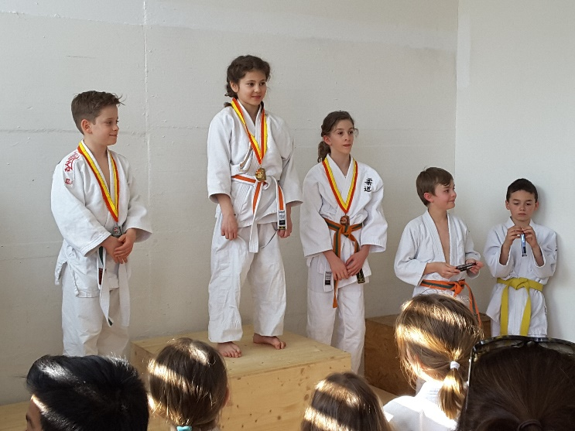

Gruppe 29.

Zweiter Platz: Keller Sven

Dritter Platz: Manuel Bürgisser

Gruppe28.

Zweiter Platz: Luc Keller

Gruppe 18.

Fünfter Platz: Egloff Florian

Gratulation für die Top Leistungen

TK Obmann Roger Bruttin